Приложение № 5 Контракту
От __ №3759371

ТЕХНИЧЕСКОЕ ЗАДАНИЕ

1. Предмет закупки: Поставка решеток колосниковых
2. Место поставки товара: Московская обл, м.о Рузский, Покровское с, УЛ. БОЛЬНИЦА N4, Д. 19
Код продукции по КОЗ2 | Наименование продукции по KOЗ2 | Код продукции по КТРУ | Наименование продукции по КТРУ | ОКПД2:
11.209.01.10.06.03.001 | - Решетки колосниковые | - | - | 28.21.11.130 - Решетки колосниковые

4. Срок поставки товара и установка Товара: от даты заключения Контракта 10 (десяти) рабочих дней.
5. Объем поставки:
Колосниковая решетка - 10 штук
Краткие характеристики о товаре:
Габаритные размеры (высота), мм — 45
Габаритные размеры (ширина), мм — 906
Габаритные размеры (глубина), мм — 250
Материал изделия или теплообменника — Чугун
Тип колосника — Классический
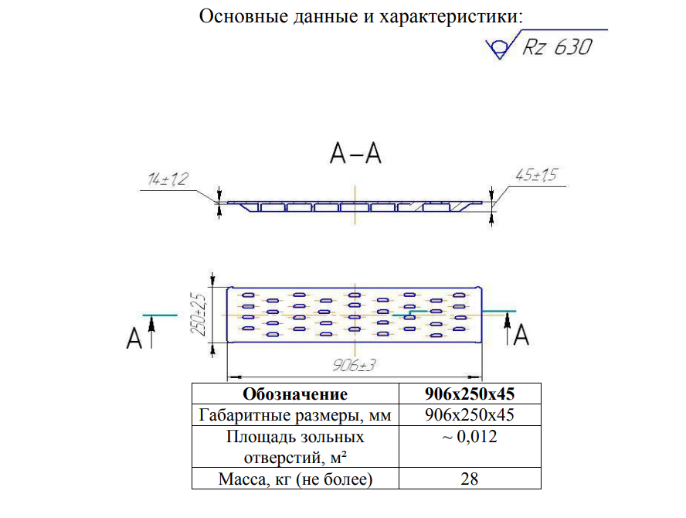

6. Условия поставки: поставщик поставляет товар собственным транспортом или с привлечением транспорта третьих лиц за свой счет. Все виды погрузо-разгрузочных работ, осуществляются поставщиком собственными техническими средствами или за свой счет.
Днем исполнения поставщиком обязательства считается дата приемки товара заказчиком с подписанием сторонами приёмо-сдаточных документов.
При приемке товара осуществляется проверка:
- количества в соответствии с контрактом;
- наличия, комплектности сопроводительных документов на поставляемый товар (паспорта, сертификаты соответствия, сертификаты качества, инструкции по эксплуатации на русском языке и другие документы согласно законодательству Российской Федерации).
В случае поставки товара ненадлежащего качества заказчик вправе возвратить товар, потребовать его замены, при этом поставщик обязан выполнить требование заказчика в течение 5 (десяти) рабочих дней с момента выявления дефекта (недостатка) товара и предъявления претензии заказчиком. Возврат и замена товара осуществляется силами и за счет поставщика. Факт обнаружения дефекта (недостатка) товара оформляется соответствующим актом.
7. Требования к товару:
- товар должен быть новым, т.е. не бывшем в употреблении, не восстановленным, выпущенным не ранее 2025 года, не находящимся под арестом, залогом или обремененным иными правами третьих лиц;
- качество товара должно соответствовать государственным стандартам (ГОСТ), требованиям завода-изготовителя и иной нормативно-технической документации на данный вид товара и подтверждаться документами качества, необходимыми по действующему законодательству, которые подлежат передаче заказчику одновременно с передачей товара;
- срок хранения (эксплуатации) товаров должен соответствовать срокам, установленным заводом-изготовителем и составлять не менее 12 месяцев;
- срок эксплуатации товара исчисляется со дня приема-передачи товара. В случае возникновения споров о качестве товара в момент приемки-передачи заказчик и поставщик вправе заказать независимую экспертизу за счет поставщика.
8. Требования к упаковке: товар должен быть упакован такими способами, которые позволяют обеспечить сохранение качества и безопасность при его хранении и перевозках. Упаковка должна быть без механических повреждений, соответствовать требованиям, предъявляемым к правилам упаковки данного Товара. Товар должен иметь маркировочные ярлыки (этикетки) на русском языке с указанием полной информации.
9. Требования по сроку гарантий качества на товары: Поставщик предоставляет гарантийные обязательства сроком не менее 12 месяцев с момента подписания Акта, формат УПД, утвержденным приказом ФНС России Сторонами.
В период срока действия гарантий, при обнаружении Заказчиком товара, не соответствующего требования качества, Поставщик обязуется без дополнительной оплаты произвести замену товара на новый аналогичный товар в течение 5(пяти) рабочих дней с даты уведомления Поставщика Заказчиком в соответствии с требованиями законодательства Российской Федерации и условиями Контракта.

